**Информация к проекту решения по заявлению:**

**1.14. АО «Сибпромжелдортранс»**

**Земельный участок:**

кадастровый номер **54:35:061490:3388**;

местоположение:Новосибирская область, г Новосибирск, **Ленинский район**, ул Станционная;

площадь 1190 кв.м.;(планшет 498).

**Зонирование: П-1**

**Заявленные требования:** *в части уменьшения минимального отступа от границ земельного участка с 3 м до 0 м с северной, восточной и южной сторон*

**Обоснование согласно заявлению:** *в связи с тем, что конфигурация земельного участка является неблагоприятной для застройки*

**Планируется: получение разрешения на строительство здания холодного цеха-склада**

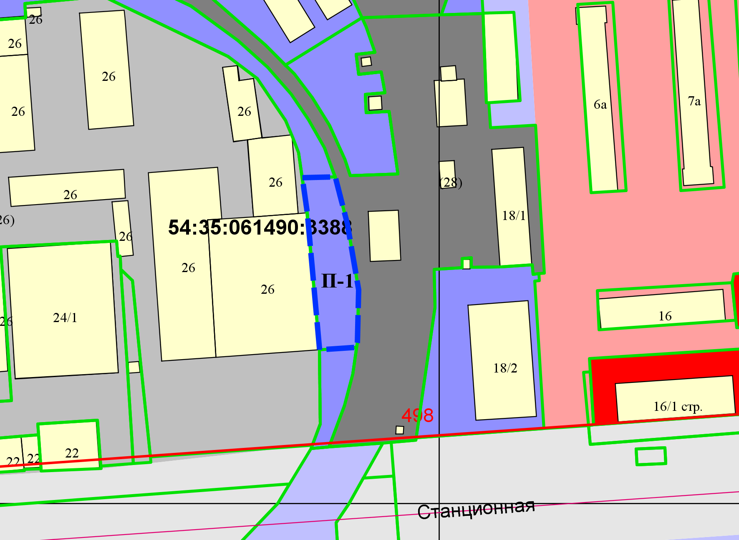

**0 м**

**0 м**

**0 м**

Приложения к заявлению: